**中国科学院云南天文台李语强研究员来我校作学术讲座**

数理与统计学院 计算物理与应用研究中心

（邱宇强 2024/11/24）

2024年11月24日（周日）下午16：30，云南天文台李语强研究员应数理与统计学院计算物理研究中心邀请在行政楼1212室作了题为“空间碎片激光测距及应用研究进展”学术讲座。参加报告的有数理与统计学院和计算物理从事天体物理学、地球物理学、计算数学领域的全体教师及研究生。本次学术报告会由数理与统计学院伍歆教授主持。

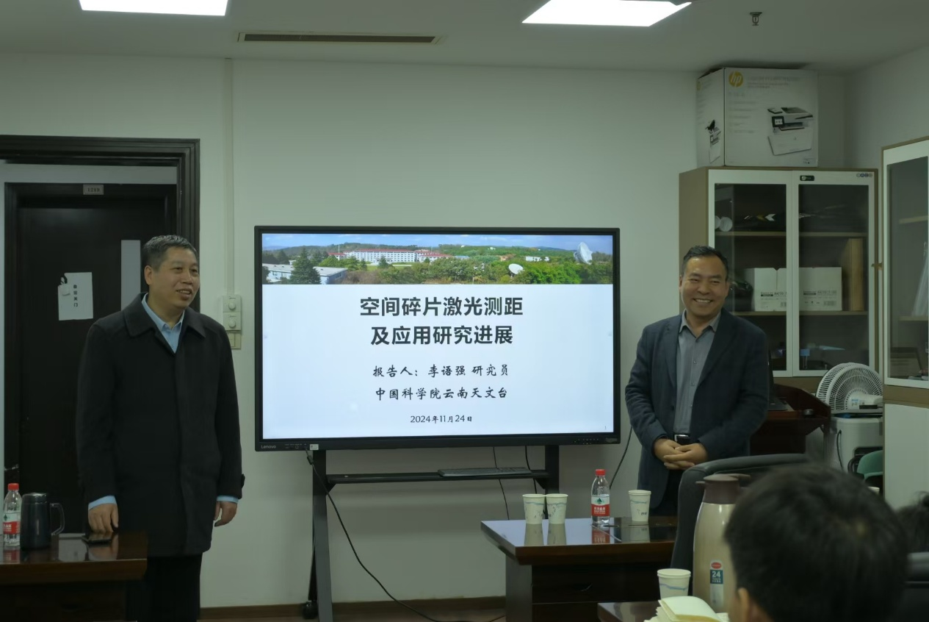

**李语强研究员在行政楼1212为我校师生作学术讲座**

李语强研究员在讲座中从卫星、空间碎片激光测距简介；空间碎片激光测距国内外进展；云南天文台空间碎片激光测距；云南天文台月球激光测距；测量数据应用研究这五个方面向大家介绍了在卫星和空间碎片激光测距领域取得的突破和工作进展。李语强研究员长期致力于空间目标光电探测与精密定轨的研究，其工作涵盖了卫星激光测距、空间碎片激光测距以及月球激光测距等多个方面。李语强研究员的团队通过地面靶激光测距实验和空间碎片激光测距实验验证了利用空间碎片激光测距误差来初步测定空间碎片尺度的方法的可行性，为空间碎片尺度测定提供了一种参考依据。

李语强研究员表示，随着对空间碎片威胁的日渐重视和相关领域的技术进步，未来会有更多的观测站网观测计划，推动更有效地监测、预警空间碎片，减少空间碎片对航天活动的潜在威胁，促进空间环境的可持续发展。

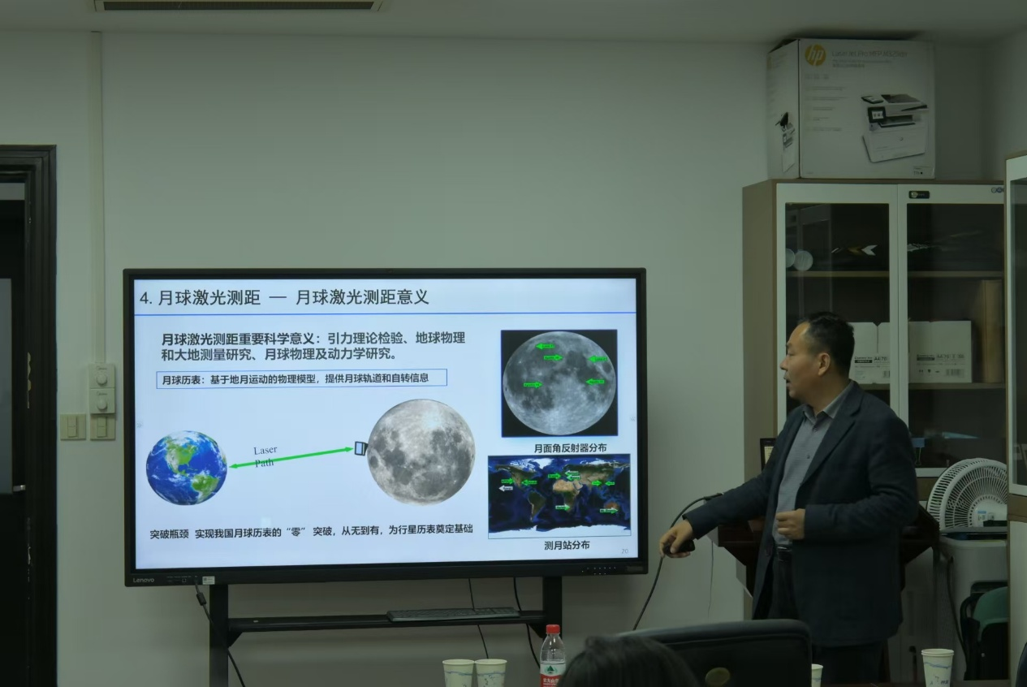

**与会人员认真聆听李语强研究员的学术报告**

近年来，数理与统计学院积极提升学术研究水平和学科建设，致力于邀请国内外知名学者进行学术交流，以此增强学院的学术影响力。李语强研究员的讲座是学院推动学术交流与学科发展的又一重要举措，体现了学院在推动学术合作和促进科研发展的决心与努力。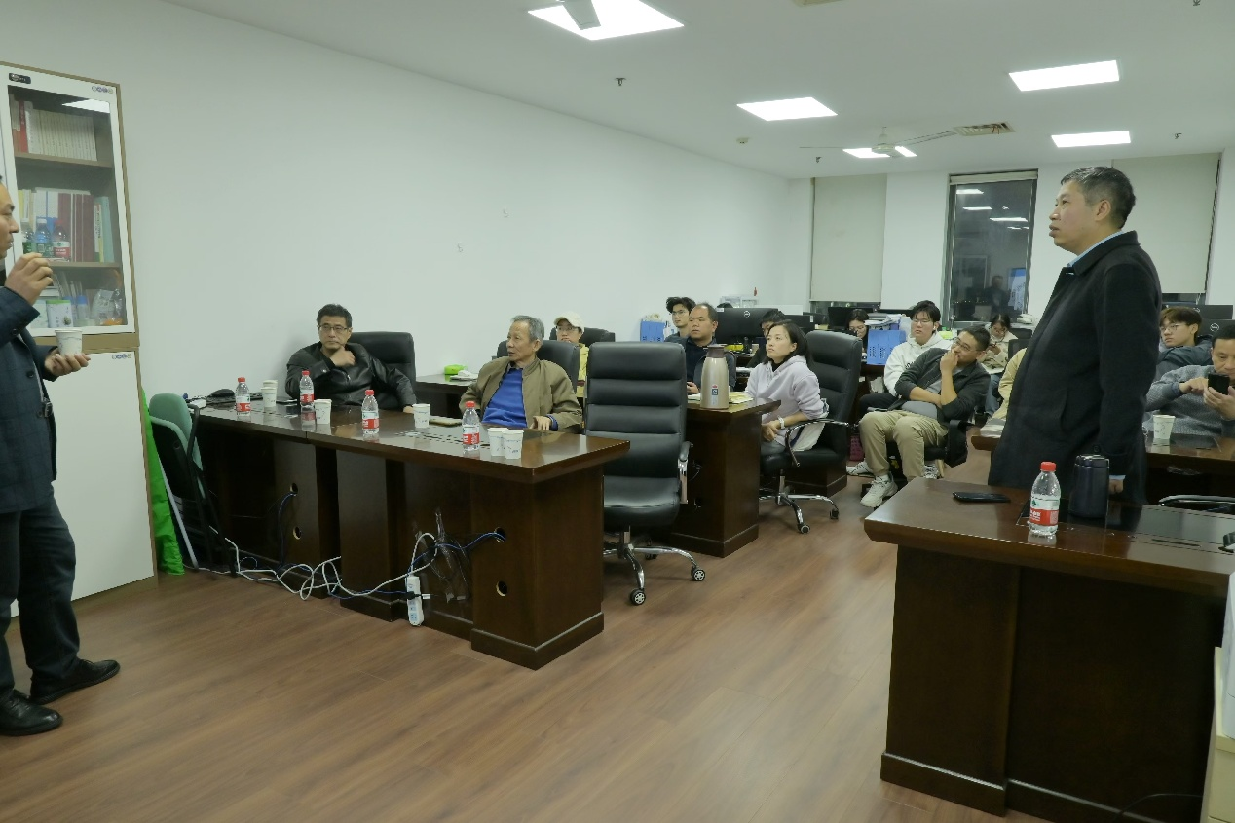

**互动环节积极解答相关问题**

中国科学院云南天文台的李语强研究员，作为2024年度享受云南省政府特殊津贴的专家，在激光测距领域取得了显著成就。他带领团队在国内首次实现了月球激光测距，并率先提出了分布式空间碎片激光测距技术方法，牵头组织开展了我国空间碎片激光测距组网联测试验，取得了多项国内外领先的研究成果。李语强研究员表示：“扎根边疆、仰望星空，从事激光测距领域研究，不只是为了探索宇宙奥秘，更重要的是面向国家空间安全、地月时空基准等重大需求，这是我们科技工作者肩负的责任。”李语强研究员的科研工作不仅推动了科学的发展，也为我国的航天事业做出了重要贡献，他的坚守和创新精神值得我们学习和尊敬。